# khung doi HỌC VIỆN KỸ THUẬT QUÂN SỰ



**BÀI BÁO CÁO**

**Môn học: Thực Tập Nhóm**

**Chủ đề:** **Tìm hiểu phần mềm quản lý nhóm**

Họ và tên:

1. Vũ Đức Độ Lớp : CNTT14
2. Nguyễn Văn An Lớp : CNTT14
3. Hoàng Thị Thanh Nhàn Lớp : CNTT14
4. Nguyễn Thu Bình Lớp : CNTT14

1. Github.
2. Giới thiệu và cài đặt

* 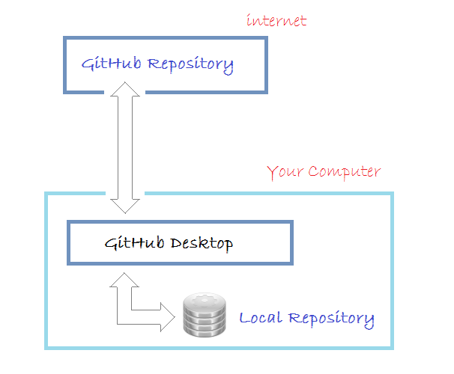
* Git là một hệ thống quản lý phiên bản phân tán (Distributed Version Control System – DVCS). Bạn có thể hình dung như thế này, có hai anh A và anh B cùng làm việc chung một dự án, mỗi người code một phần, hàng ngày họ dùng Git để đẩy (commit) phần việc đã hoàn thành của mình lên một kho mã nguồn chung (repository), từ kho chung này, họ có thể tải về phần làm việc của đối phương về máy tính cá nhân của mình để làm chung. Hệ thống này lưu lại mỗi lần thay đổi thành những phiên bản khác nhau để quản lý và tiện cho việc người dùng muốn khôi phục lại.
* github là một hệ thống máy chủ dành riêng để chứa các kho này, các repository trên Github được gọi là remote repository. Như vậy, bạn có thể thấy rất rõ ràng sự khác nhau Git là một mô hình hệ thống còn Github là hệ thống máy chủ. Tất nhiên có nhiều dịch vụ giống như Github, nhưng trong khuôn khổ bài viết này, chúng ta sẽ chỉ làm việc với Github mà thôi.

1. Cài đặt

* Trước hết bạn cần phải đăng ký miễn phí một tài khoản **GitHub**. Bạn có thể vào trang chủ của **GitHub**tại:
* [https://github.com](https://github.com/)

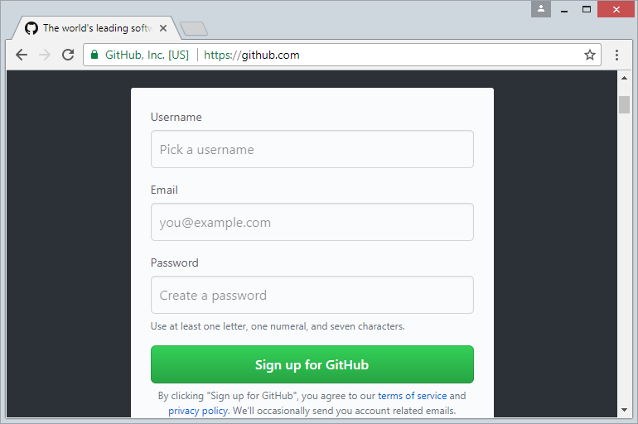

* Việc đăng ký một tài khoản là đơn giản, bạn chỉ cần nhập **username/password** và địa chỉ **email**. Sau khi đăng ký xong bạn cần vào Email kích hoạt tài khoản.

## 3- Tạo GitHub Repository

Sau khi đăng ký xong tài khoản **GitHub**, và đăng nhập vào. Bạn có thể tạo một **GitHub Repository**.

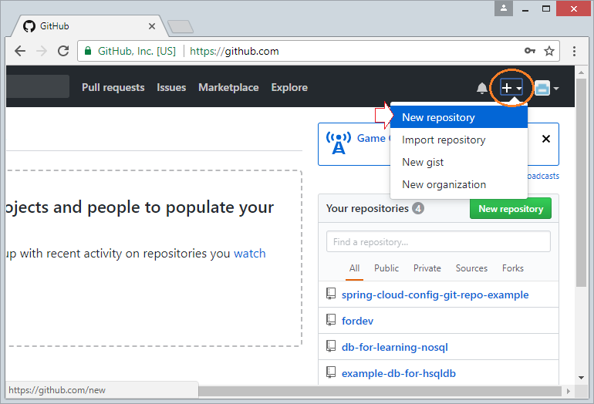

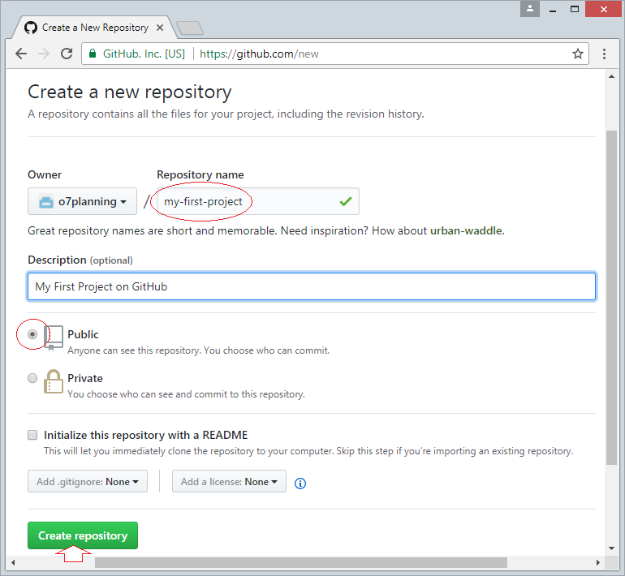

**Repository**đã được tạo ra.

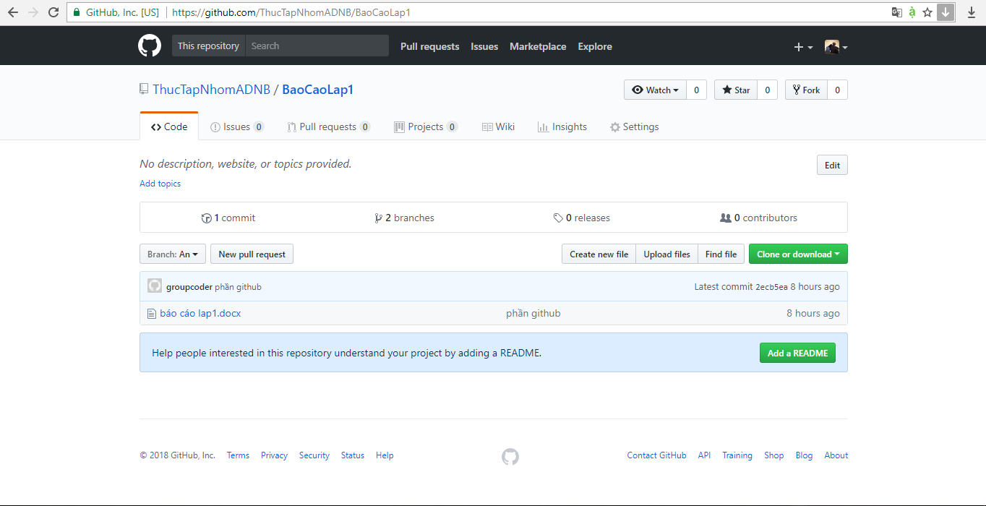

* **GitHub Desktop** về bản chất là một công cụ trực quan cho phép bạn quản lý **Local Repository** (Kho chứa địa phương) trên máy tính .

Để download **GitHub Desktop**  vào địa chỉ:

* <https://desktop.github.com/>

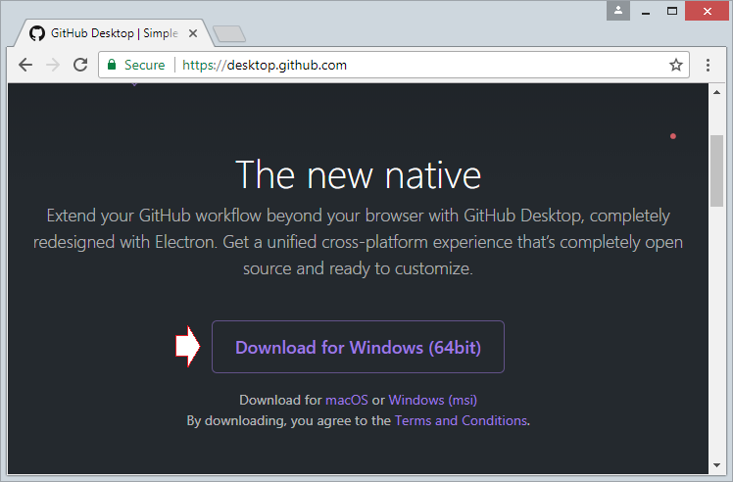

Kết quả download:

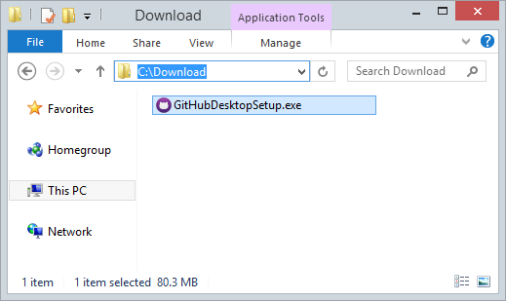

* Sau khi download xong, cần cài đặt **GitHub Desktop** vào máy tính:

**GitHub Desktop**đã được cài đặt thành công.

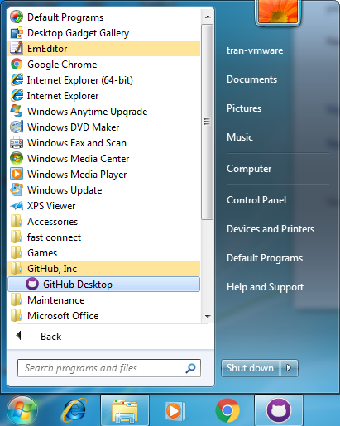

## Chạy GitHub Desktop

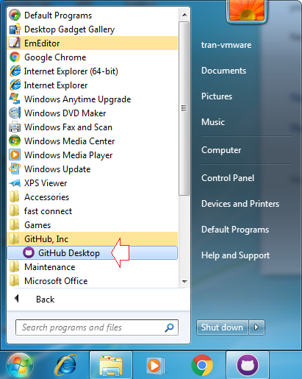

Đăng nhập trên **GitHub Desktop** để kết nối vào tài khoản **GitHub**.

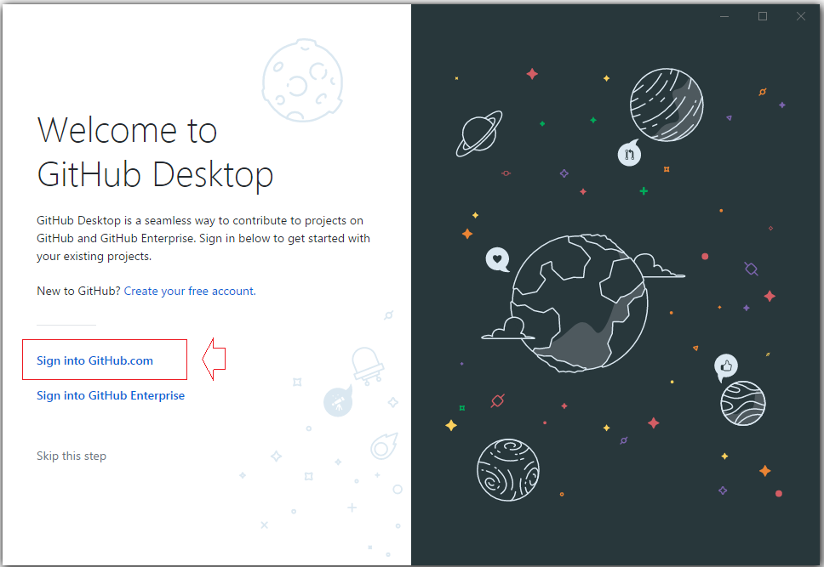

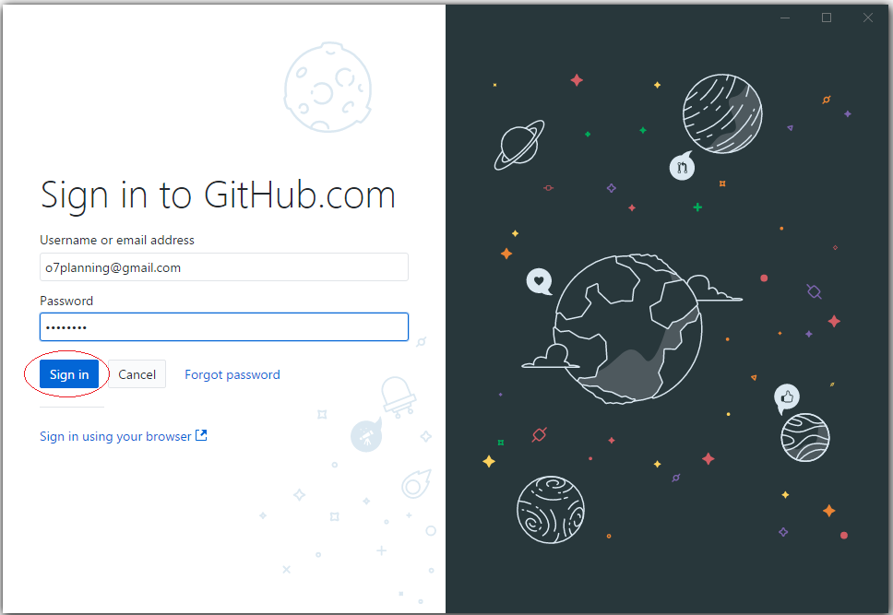

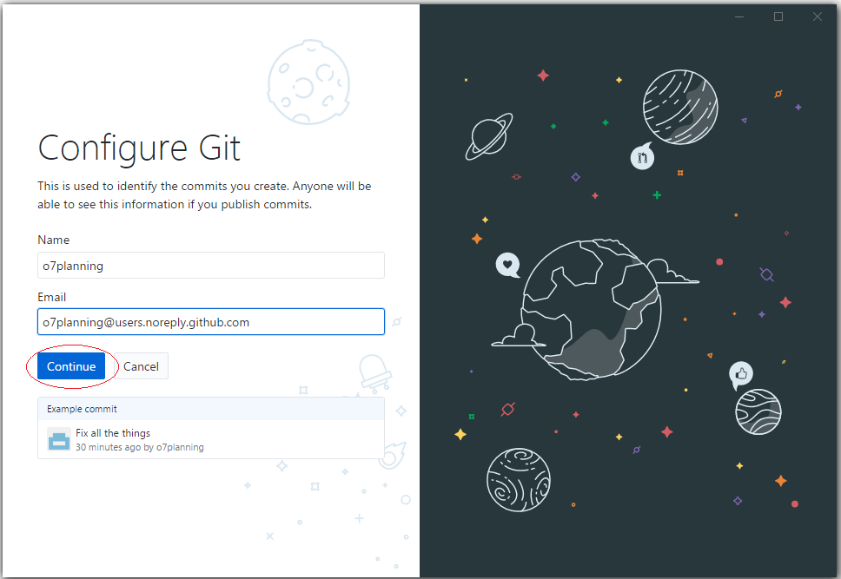

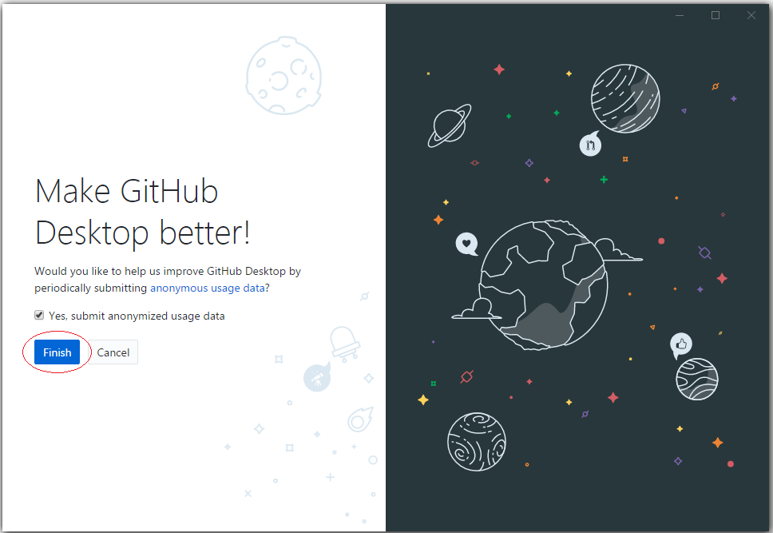

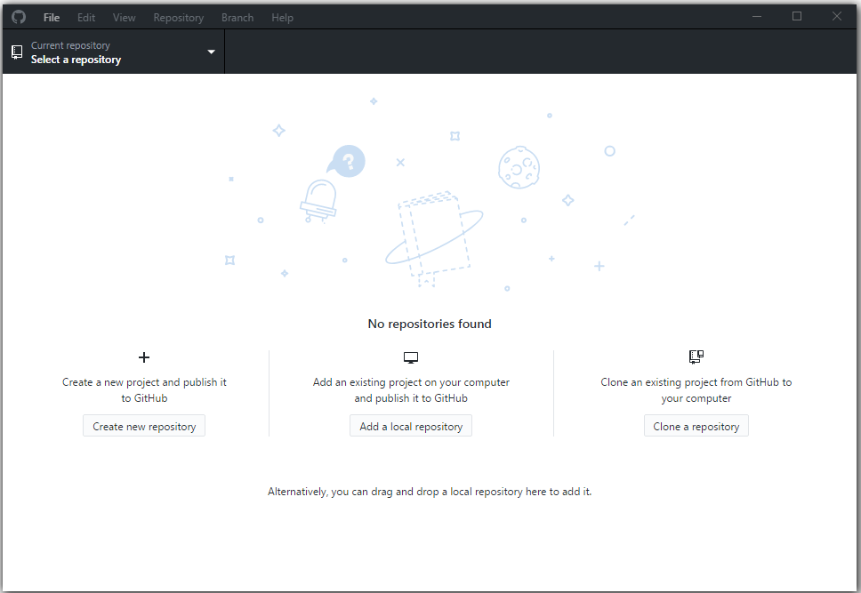

Cho tới lúc này trên máy tính của bạn chưa có một **Local Repository** nào.

## Kết nối GitHub và GitHub Desktop

Trước hết cần chọn một thư mục rỗng để làm vị trí chứa dữ liệu địa phương.

Chẳng hạn: C:\Users\annv\Documents\GitHub

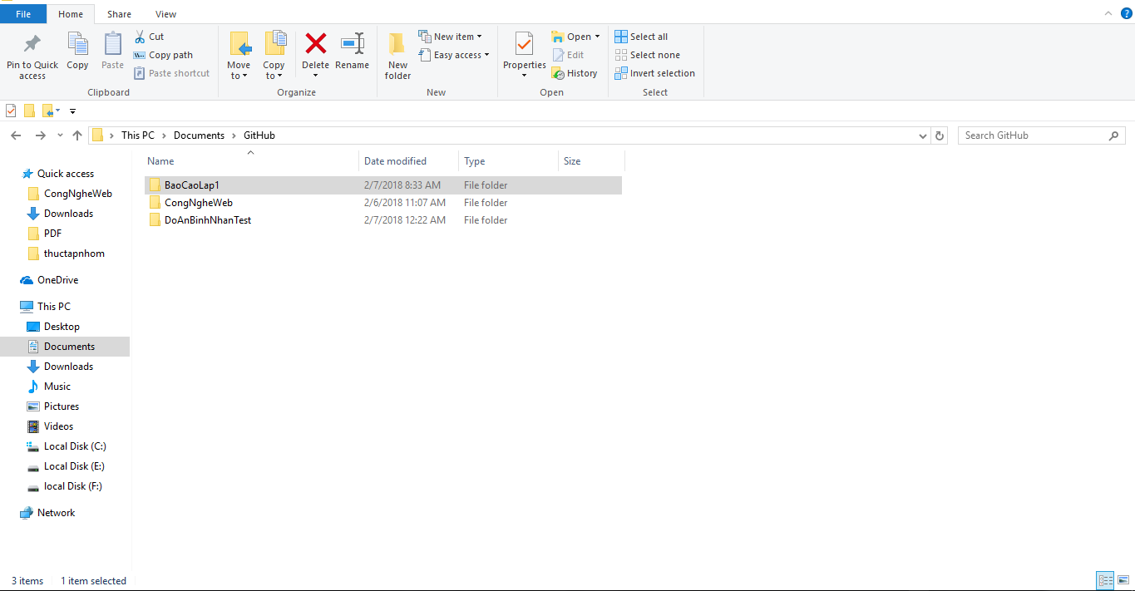

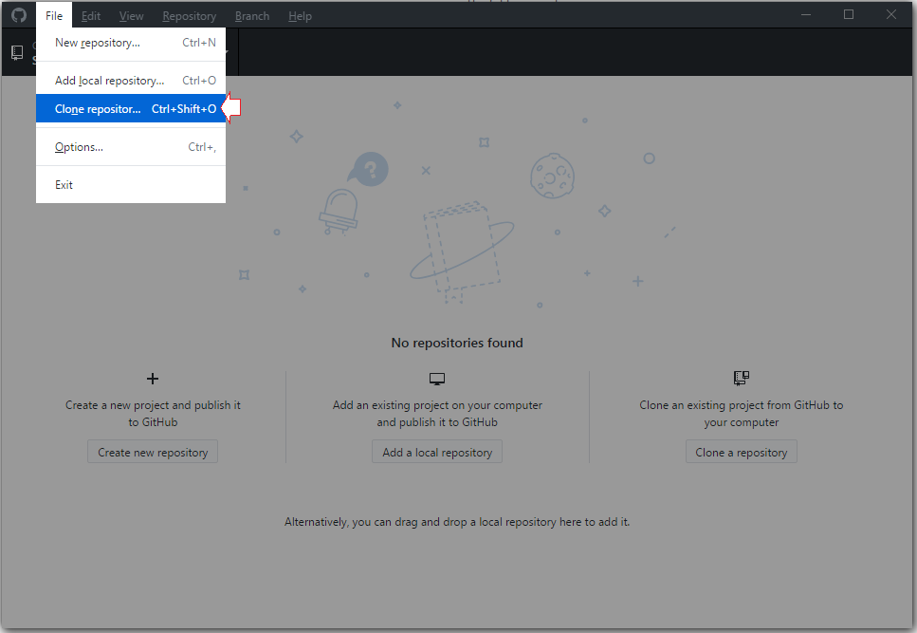

Trên **GitHub Desktop**, lựa chọn một **Repository**bạn đã tạo trên **GitHub** để **clone**(Tạo bản sao chép) thành một bản ở máy tính địa phương của bạn.

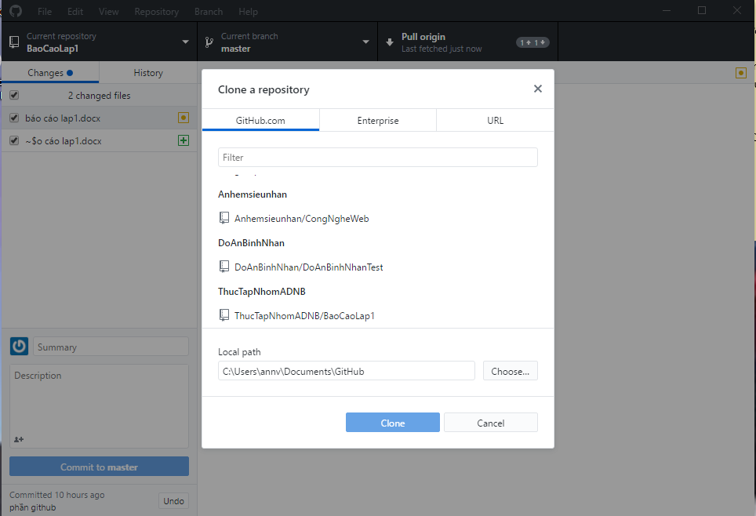

Lúc này trên **GitHub Desktop** bạn sẽ thấy một **Local Repository** đã được tạo ra.

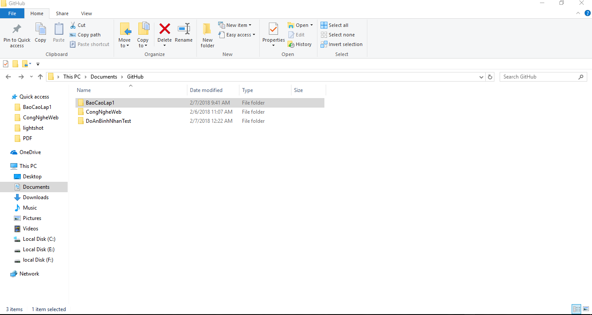

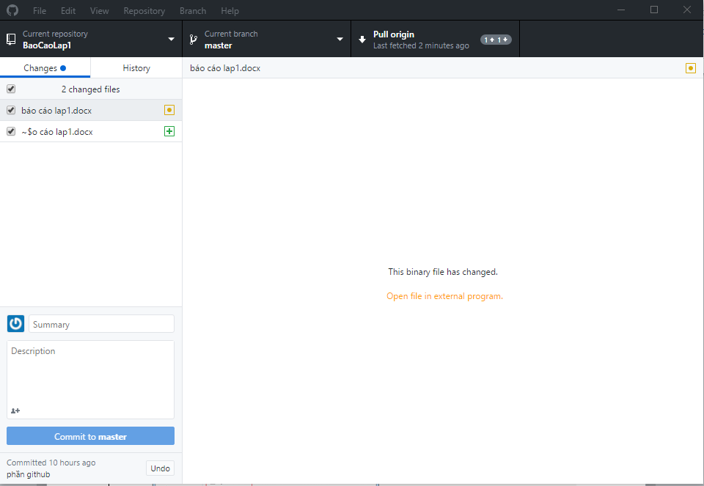

Copy một vài file dữ liệu của bạn vào **Local Repository**:

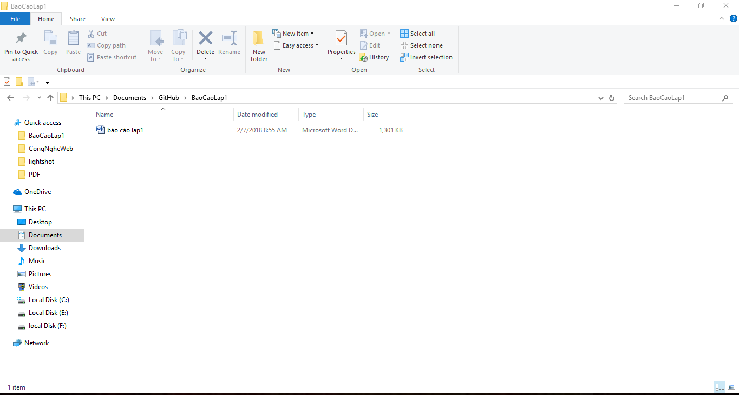

**GitHub Desktop** ngay lập tức nhận biết được các thay đổi tại **Local Repository**.

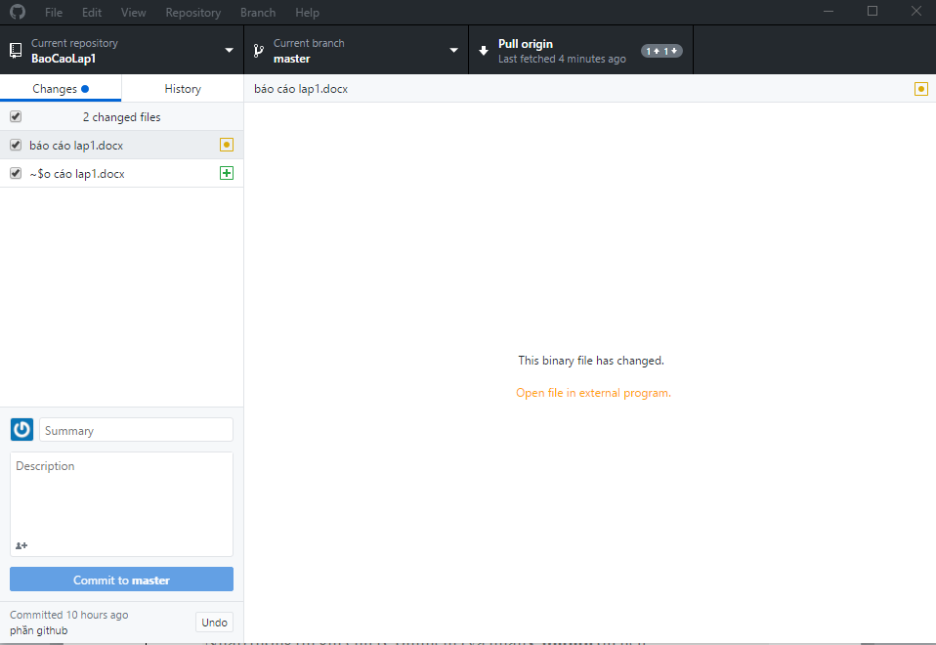

Nhập thông tin ghi chú (Comment) và nhấn **Commit**dữ liệu.

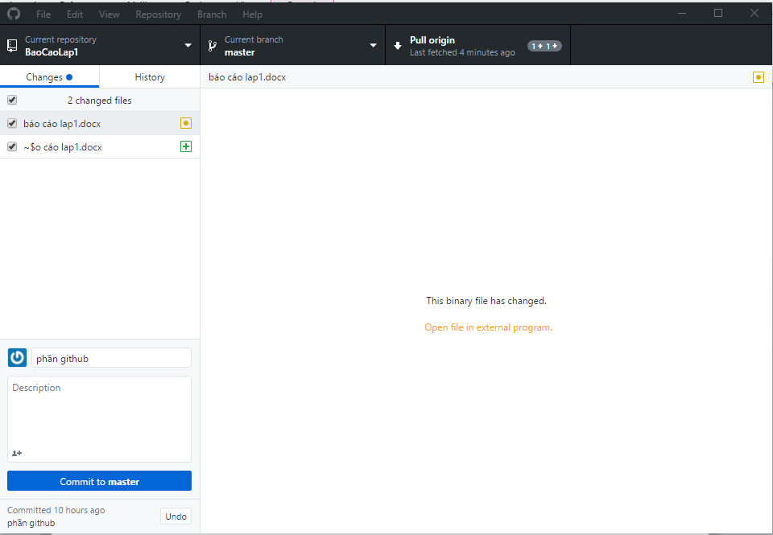

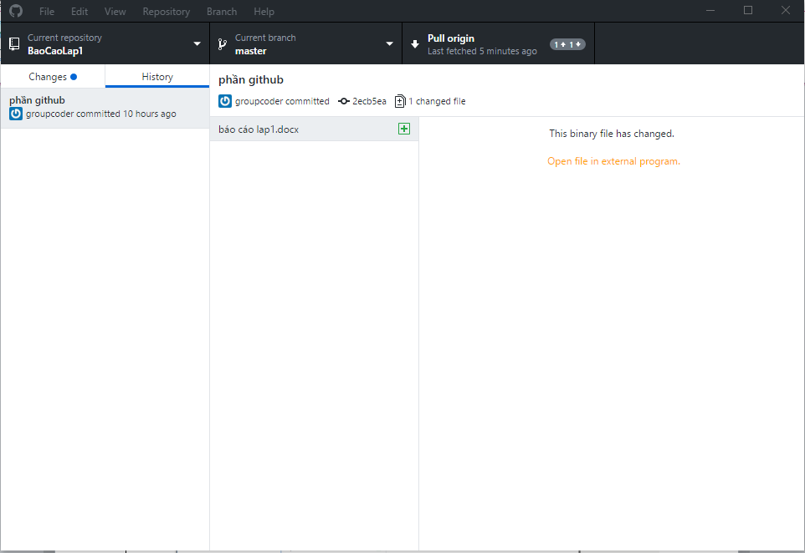

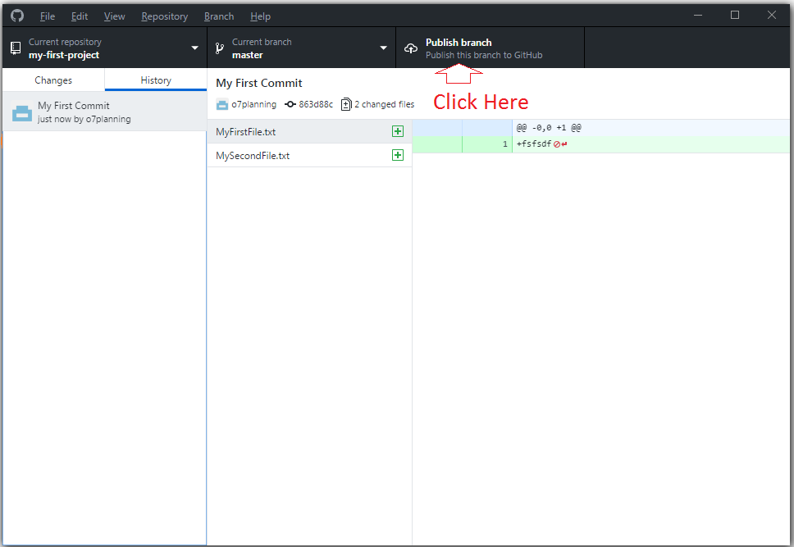

Các file dữ liệu bạn có thể nhìn thấy trên **Server**.

